ОЦЕНКА РЕЗУЛЬТАТОВ НАУЧНОЙ ДЕЯТЕЛЬНОСТИ
КАФЕДРЫ ИНФОРМАЦИОННО-ВЫЧИСЛИТЕЛЬНЫХ СИСТЕМ (№210) ЗА 2018 ГОД
Для оценки результатов научной работы в военных учебных заведениях определяется интегральный показатель (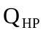) по формуле:
= 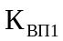+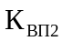+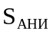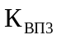+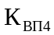, (1)
, , , – значения коэффициентов относительной важности основных показателей оценки состояния научной работы, равные соответственно 0,15; 0,3; 0,2; 0,35.
Таблица П 3.1 – Частные показатели и порядок расчета количества баллов по качеству организации научной работы
№  п/п | Наименования показателей |  | Начисляемые баллы | Расчет показателей  для кафедры
1 | Полнота разработки планирующих документов | Планирующие документы разработаны в соответствии с требованиями правовых актов, мероприятия по научной работе выполнены своевременно и имеют практический результат  Тематика исследований соответствует направлениям строительства и развития Вооруженных Сил  Лица из числа руководящего и профессорско-преподавательского составов знают требования правовых актов Министерства обороны по организации научной работы и руководствуются ими в повседневной деятельности, непосредственно принимают участие в научной работе | 20 баллов  ВЗЯТЬ МАКС БАЛЛ  20 баллов  20 баллов | 20  20  20
2 | Уровень организации и проведения:  научных (научно-практических) конференций  научных семинаров | Международных  Республиканских  Военного учебного заведения  Республиканских  Военного учебного заведения | 30 баллов  20 баллов  10 баллов  10 баллов  5 баллов | 5  научный семинар «Современные технологии проектирования цифровых устройств»,  научный семинар «Моделирование военных и военно-технических систем с использованием информационных технологий», научный семинар «Обеспечение прикладной направленности преподаваемых учебных дисциплин: методы, способы, приемы»
3 | Уровень организации подготовки научно-педагогических работников высшей квалификации | Подготовка научно-педагогических работников высшей квалификации организована (разработаны годовой и перспективный планы подготовки научных работников высшей квалификации; имеются в наличии и выполнены индивидуальные планы соискателей)  Подготовка научно-педагогических работников высшей квалификации организована, но ведется с отдельными недостатками | 40 баллов  ВЗЯТЬ МАКС БАЛЛ  20 баллов | 40
4 | Уровень организации военно-исторической работы | Военно-историческая работа организована и ведется в соответствии с требованиями нормативных правовых актов  Военно-историческая работа организована, но ведется с отдельными недостатками | 20 баллов  10 баллов | 20  (Ведение военно-исторической справки кафедры)
5 | Уровень организации работы научных кружков слушателей, курсантов (студентов) | Работа научного кружка курсантов (студентов) организована и ведется в соответствии с требованиями нормативных правовых актов  Работа научного кружка курсантов (студентов) организована, но ведется с отдельными недостатками | 20 баллов  10 баллов | 20
6 | Другие частные показатели, характеризующие качество организации научной работы (начисляемые баллы определяются решением комиссии) |  | до 50 баллов | Олимпиада по информатике межвузовская  Олимпиада по информатике вузовская, олимпиада по программирования
 | Итого |  |  | 145
Таблица П 3.2 – Частные показатели и порядок расчета количества баллов по проведению научных исследований
№  п/п | Наименования показателей |  | Начисляемые баллы | Расчет показателей  для кафедры
1 | Степень участия ППС в проведении НИР |  | 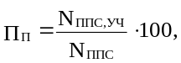  где 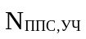 – количество ППС,  участвующих во всех НИР (15);  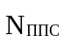 – общее количество ППС (20) | 75
2 | Результативность выполненных НИР (учитываются только НИР, включенные в план научной работы военного учебного заведения, выполненные в соответствии с государственным стандартом Республики Беларусь | За каждую выполненную НИР:  за каждое проведенное военно-научное сопровождение  (добавить признак ВНС или НИР) | 100 баллов  20 баллов | 500  «Супра-2», «Днестр», «СТМ»,  «Супра-3», «Гривда»
3 | Степень участия ППС в разработке учебников, учебных пособий, | Издано:  учебников с грифами Министерства образования, Министерства обороны  НЕСКОЛЬКО АВТОРОВ  БРАТЬ СЛОЖЫЙ ЗАПРОС | 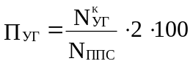,  где  – количество условно-  печатных листов изданных учебников;  – общее количество ППС (20) | 0
3 | Степень участия ППС в разработке учебников, учебных пособий, | учебных пособий с грифами Министерства образования, Министерства обороны | 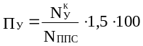,  где  – количество условно-  печатных листов изданных учебных пособий;  – общее количество ППС (20) | 0
4 | Степень участия ППС в изобретательской и рационализаторской работе | Результативность изобретательской работы  НЕСКОЛЬКО АВТОРОВ  БРАТЬ СЛОЖЫЙ ЗАПРОС???? | Начисляются:  за каждую поданную заявку на:  изобретение – 20 баллов;  полезную модель – 10 баллов;  за каждый положительный ответ на:  поданную заявку на изобретение – 50 баллов;  поданную заявку на полезную модель – 30 баллов | 50  Жук А.А.  положительный ответ на изобретение
4 |  | Результативность рационализаторской работы | За каждое принятое рационализаторское предложение начисляется 10 баллов | 0
5 | Степень участия ППС в работе по проведению научной экспертизы уставных документов, учебников и учебных пособий  (БЕЗ ПРИЗНАКА О КАНДИДАТСКОЙ ИЛИ ДОКТОРСКОЙ) |  | 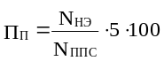,  где 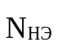 – количество ППС,  участвующих в работе по проведению научной экспертизы;  – общее количество ППС (20) | 0
6 | Другие частные показатели, характеризующие проведение научных исследований (начисляемые баллы определяются решением комиссии) |  | до 50 баллов | (Акт внедрения НИР «Днестр», «СТМ»)
 | Итого |  |  | 625
Таблица П 3.3 – Частные показатели и порядок расчета количества баллов по апробации результатов научных исследований
№  п/п | Наименования показателей |  | Начисляемые баллы | Расчет показателей  для кафедры
1 | Степень участия ППС в апробации результатов научных исследований на научных конференциях, семинарах | Выступления ППС на вузовской конференции  НЕСКОЛЬКО АВТОРОВ  БРАТЬ СЛОЖЫЙ ЗАПРОС | 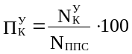,  где 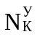 – количество выступающих ППС (9)  – общее количество ППС (20) | 22,5  Акулич И.П., Макарова Е.С., Акулич С.В., Кривец А.Ф., Неборская Н.Н., Кузнецов, Овчинников, Берикбаев  (межвузовская НТК курсантов и магистрантов факультета связи и АСУ УО «Военная академия Республики Беларусь»)  Ильё И.Г.,  (Межвузовская военно-научная конференция «Актуальные вопросы науки и техники в сфере развития инфокоммуникационных технологий», Межвузовская военно-научная конференция «Актуальные вопросы подготовки, ведения и всестороннего обеспечения боевых действий подразделений РВ и А»)
1 |  | Выступления курсантов, студентов на вузовской конференции  НЕСКОЛЬКО АВТОРОВ  БРАТЬ СЛОЖЫЙ ЗАПРОС | 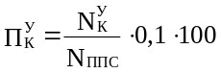,  где 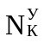 – количество выступающих курсантов, студентов (4);  – общее количество ППС (20) | 2  Межвузовская военно-научная конференция факультета связи и АСУ: Степук, Васильцов, Бартошевич  Вабищевич
1 |  | Выступления ППС на республиканской конференции  НЕСКОЛЬКО АВТОРОВ  БРАТЬ СЛОЖЫЙ ЗАПРОС | 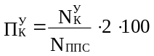,  где  – количество выступающих ППС (7);  – общее количество ППС (20) | 70  Акулич И.П.  Акулич С.В.  п/п-к Ярмалкевич В.И.  п/п-к Жук А.А., Берикбаев В.М.  (XXI Республиканская научная конференция студентов и аспирантов «Новые математические методы и компьютерные технологии в проектировании, производстве и научных исследованиях»),  Акулич И.П., Акулич С.В.  (VII Республиканская научно-методическая конференция курсантов, студентов и магистрантов «Актуальные вопросы ведения и обеспечение боевых действий подразделений»)  Кузнецов А.Л.  («Приоритетные направления защиты информации» г. Минск, 23 марта 2018 года. Доклад на семинаре «ИНФОРМАТЕК».)  Овчинников Д.М.  (НМК «Научно-методическое обеспечение образовательного процесса»)
1 |  | Выступления курсантов, студентов на республиканской конференции  НЕСКОЛЬКО АВТОРОВ  БРАТЬ СЛОЖЫЙ ЗАПРОС | 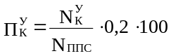,  где – количество выступающих курсантов, студентов (1);  – общее количество ППС (20) | 1  Сенько В.А.  (XXI Республиканская научная конференция студентов и аспирантов «Новые математические методы и компьютерные технологии в проектировании и производстве и научных исследованиях»)
1 |  | Выступления ППС на международной конференции  НЕСКОЛЬКО АВТОРОВ  БРАТЬ СЛОЖЫЙ ЗАПРОС | 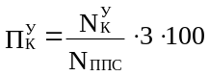,  где 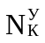 – количество выступающих ППС (11);  – общее количество ППС (20) | 165  Акулич И.П., Акулич С.В., Берикбаев В.М., Винничек О.А., Ильёв И.Г., Кривец А.Ф., Кутьин М.К., Дубовик А.А., Овчинников Д.М.  (XIV Международная научно-методическая конференция «Военное образование: традиции, опыт и современность»)  Акулич И.П., Акулич С.В.  (II Международная научно-практическая конференция «Непрерывная система образования «Школа – Университет». Инновации и перспективы»)  Винничек О.А., Дарашкевич В.П., Берикбаев В.М.  (ИПС)  Кривец А.Ф.  (X Международная научно-методическая конференция «Дистанционное обучение – образовательная среда XXI века»)
1 |  | Выступления курсантов, студентов на международной конференции  НЕСКОЛЬКО АВТОРОВ  БРАТЬ СЛОЖЫЙ ЗАПРОС | 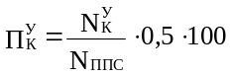,  где 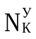 – количество выступающих курсантов, студентов (0);  – общее количество ППС (20)
2 | Степень участия ППС на выставках и конкурсах научных и творческих работ | На вузовских выставках и конкурсах получено:  диплом 1-й степени | 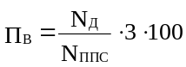,  где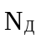 – количество дипломов;  – общее количество ППС (20)
2 |  | диплом 2-й степени (медаль) | 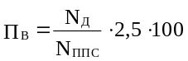,  где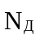 – количество дипломов (1);  – общее количество ППС (20) | 0
2 |  | диплом 3-й степени | 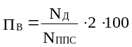,  где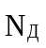 – количество дипломов;  – общее количество ППС (20) | 0
2 |  | диплом (грамота) | 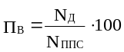,  где – количество дипломов, грамот;  – общее количество ППС (20) | 0
2 |  | На республиканских выставках и конкурсах получено:  звание лауреат  диплом 1-й степени | 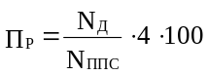,  где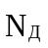 – количество дипломов (1);  – общее количество ППС (20) | 20  (Командное - Олимпиада по информатике среди стран СНГ – республиканский этап)
2 |  | диплом 2-й степени (медаль) | 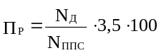,  где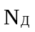 – количество дипломов;  – общее количество ППС (20) | 0
2 |  | диплом 3-й степени | 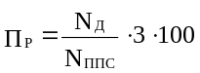,  где – количество дипломов;  – общее количество ППС (20) | 0
2 |  | диплом (грамота) | 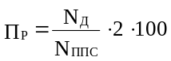,  где – количество дипломов, грамот;  – общее количество ППС (20) | 0
2 |  | На международных выставках и конкурсах получено:  звание лауреат  диплом 1-й степени | 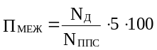,  где – количество дипломов (1);  – общее количество ППС (20)
2 |  | диплом 2-й степени (медаль) | 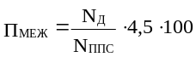,  где – количество дипломов;  – общее количество ППС (20) | 22,5  (Командное - Олимпиада по информатике среди стран СНГ)
2 |  | диплом 3-й степени | 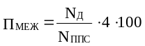,  где – количество дипломов (1);  – общее количество ППС (20)
2 |  | диплом (грамота) | 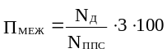,  где – количество дипломов, грамота;  – общее количество ППС (20) | 0
3 | Степень участия ППС в публикации результатов научных исследований | Издано:  монографий  Столбец гриф это минобр минобор? При чём монографии | 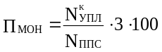,  где – количество условно- печатных листов изданных монографий;  – общее количество ППС (20) | 0
3 |  | научных статей в научных рецензируемых журналах  НЕСКОЛЬКО АВТОРОВ  БРАТЬ СЛОЖЫЙ ЗАПРОС УНИКАЛЬНОЙ СЧИТАЕТСЯ ЗАПИСЬ, ГДЕ УНИКАЛЬНЫ ИЗДАНИЕ И СТАТЬЯ | 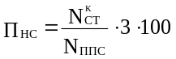,  где – количество статей (7);  – общее количество ППС (20) | 105  Ильёв И.Г.  (Сборник научных статей УО "ВА РБ: №29 Методика учета смещения центра массы и поворота осей инерции ракеты в уравнениях движения; №30 Повышение эффективности стрельбы реактивной системы залпового огня вследствие учета начальных возмущений)  Дарашкевич В.П.  (Учебная материальная база боевой подготовки воинской части: проблемы совершенствования и поддержания в исправном состоянии Минск ВАРБ Сборник научных статей. № 34 2018)  Берикбаев В. М.  (Совершенствование математической модели средств радиолокации Стр. 139 144 «Применение средств моделирования при обосновании решения на ведение разведывательно-информационных действий». Вестник Военной академии (секр).)  Жук А.А.  ("Эффективность решения задачи распределения ресурсов искусственной нейронной сетью" Вестник ВА РБ)  Акулич С.В., Акулич И.П.  (Система поддержки принятия решений при организации противодействия средствам радиолокационной разведки космического базирования / Вестник ВА РБ, № 3(56), Минск, ВА РБ, 2017, с 33-41.)
3 |  | научных статей в научных нерецензируемых журналах | 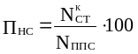,  где – количество статей (10);  – общее количество ППС (20) | 50  Ильёв И.Г.  (Сборник научных статей курсантов УО "ВА РБ" №14 Методика расчета газодинамического воздействия на многоствольную пусковую установку; Особенности решения системы дифференциальных уравнений динамики многоствольной пусковой установки при ведении залпового огня)  Винничек О.А.  (НМ Сборник 2017, Особенности преподавания языков программирования в современной интегрированной среде.)  Дарашкевич В.П.  (Перспективы использования информационно-моделирующей среды в ходе учений и тренировок со слушателями КШФ. Сборник научно-методических статей ВА РБ № 54).  Кривец А.Ф.  (Руководство подготовкой конкурсных работ курсантами по техническим наукам – Образовательный процесс. Методика, опыт, проблемы. Сб. научно-методических статей №54)  Кутьин М.К.  (НМСб ВА РБ №55, Материалы Х МНМК ВФ БГУИР «Дистан-ционное обучение – образовательная среда ХХI века», Пограничная безопасность: теория и практика: материалы МНМК ГУО «ИПС РБ»)  Макарова Е.С., Мурзак В.В.  ("Методика подготовки курсантов к международной олимпиаде по информатике", Сборник научно-методических статей "ОБРАЗОВАТЕЛЬНЫЙ ПРОЦЕСС:  МЕТОДИКА, ОПЫТ, ПРОБЛЕМЫ", Выпуск 55)  Кузнецов А.Л.  (Публикация статьи в сборнике научно-методических статей. Апрель 2018г «Информационная безопасность компьютерных сетей Вооруженных Сил» В.Ю. Филенчик, А.Л. Кузнецов)  Овчинников Д.М.  («Оформление отчетов по практике и лабораторным занятиям в электронном виде». Сб. научно-методических статей №55)
3 |  | тезисов докладов в сборниках материалов научных конференций  КАК ОПРЕДЕЛИТЬ, БЫЛ ЛИ ТЕЗИС  ТЕЗИС = ДОКЛАД НА КОНФЕРЕНЦИИ | 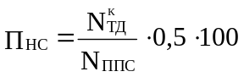,  где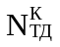 – количество докладов(30);  – общее количество ППС (20) | 122,5  II Международная научно-практическая конференция «Непрерывная система образования «Школа – Университет». Инновации и перспективы» -1  XXI Республиканская научная конференция студентов и аспирантов «Новые математические методы и компьютерные технологии в проектировании, производстве и научных исследованиях» - 3  VII Республиканская научно-методическая конференция курсантов, студентов и магистрантов «Актуальные вопросы ведения и обеспечение боевых действий подразделений» - 1  XIV Международная научно-методическая конференция «Военное образование: традиции, опыт и современность» - 8  межвузовская НТК курсантов и магистрантов факультета связи и АСУ УО «Военная академия Республики Беларусь» -8  Межвузовская военно-научная конференция «Актуальные вопросы науки и техники в сфере развития инфокоммуникационных технологий» -1  Межвузовская военно-научная конференция «Актуальные вопросы науки и техники в сфере развития инфокоммуникационных технологий» -2  XXI Республиканская научная конференция студентов и аспирантов «Новые математические методы и компьютерные технологии в проектировании, производстве и научных исследованиях» -4  VII Республиканская научно-методическая конференция курсантов, студентов и магистрантов «Актуальные вопросы ведения и обеспечение боевых действий подразделений» -1  Приоритетные направления защиты информации -1  НМК «Научно-методическое обеспечение образовательного процесса» -1  X Международная научно-методическая конференция «Дистанционное обучение – образовательная среда XXI века» -1
4 | Другие частные показатели, характеризующие апробацию результатов научных исследований (начисляемые баллы определяются решением комиссии) |  | до 50 баллов | Научный эксперимент в ходе боевых стрельб (п-к Ильёв И.Г., к-н Антуневич А.Л.) Динамика колебаний пакета направляющих боевых машин РСЗО «БелГрад», «Ураган» во время стрельбы, 20-22 марта 2018 г.  Научный эксперимент в ходе боевых стрельб (п-к Ильёв И.Г., к-н Антуневич А.Л.) Динамика колебаний пакета направляющих боевой машины РСЗО «Град» во время стрельбы, 28-30 марта 2018 г. Цифровая запись данных угловых скоростей и линейных ускорений пакета направляющих боевой машины РСЗО «Град»
 | Итого |  |  | 533
Таблица П 3.4 – Частные показатели и порядок расчета количества баллов по подготовке и аттестации научных работников высшей квалификации
№  п/п | Наименования показателей |  |  | Начисляемые баллы | Расчет показателей  для кафедры
1 | Подготовка научных работников высшей квалификации в докторантурах, адъюнктурах и в форме соискательства |  | Удельный вес:  докторантов | 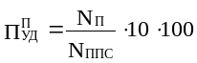,  где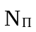 – количество докторантов;  – общее количество ППС (20) | 0
1 |  |  | адъюнктов:  очная форма подготовки | 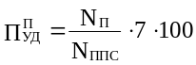,  где– количество адъюнктов (3);  – общее количество ППС (20) | 105  Касьянович И.М., Антуневич А.А., Семенов С.И.
1 |  |  | заочная форма подготовки | 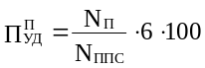,  где– количество адъюнктов (1);  – общее количество ППС (20) | 30  Филенчик А.А.
1 |  |  | соискателей ученой степени доктора наук  ЧТО ЭТО И ЧТО В КРАЙНЕЙ КОЛОНКЕ | 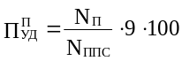,  где– количество соискателей ученой степени доктора наук;  – общее количество ППС (20) | 0
1 |  |  | соискателей ученой степени кандидата наук  ЧТО ЭТО И ЧТО В КРАЙНЕЙ КОЛОНКЕ | 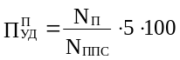,  где– количество соискателей ученой степени кандидата наук;  – общее количество ППС
2 | Результативность подготовки научных работников высшей квалификации в проверяемый период |  | Защищено докторских диссертаций  ВРУЧНУЮ?????? | 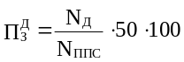,  где 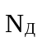 – количество ППС,  которым присвоена ученая степень доктора наук;  – общее количество ППС (20) | 0
2 |  |  | Защищено кандидатских диссертаций | 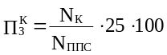,  где 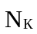 – количество ППС,  которым присвоена ученая степень кандидата наук (1);  – общее количество ППС (20) | 125  АкуличИ.П.
2 |  |  | Присвоено ученое звание профессора  ВРУЧНУЮ?????? | 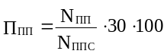,  где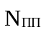– количество ППС,  которым присвоено ученое звание профессора;  – общее количество ППС (20) | 0
2 |  |  | Присвоено ученое звание доцента  ВРУЧНУЮ?????? | 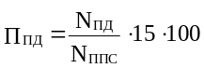,  где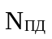– количество ППС,  которым присвоено ученое звание доцента;  – общее количество ППС (20) | 0
3 | Укомплектованность военного факультета, военной кафедры научными работниками высшей квалификации (учитываются только научные работники высшей квалификации из числа ППС, работающие в военном учебном заведении на постоянной основе) |  | Более 40% | 50 баллов | 50
3 |  |  | Более 20% , но менее 40 % | 40 баллов
3 |  |  | Менее 20% | 20 баллов
3 |  |  | При отсутствии на военном факультете (военной кафедре) научных работников высшей квалификации | Баллы не начисляются
3 |  |  | укомплектованность должностей подлежащих замещению профессорами  ТАБЛИЦА ШДС  ДОПИСАТЬ СТОЛБЕЦ ПРИЗНАК | 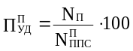,  где– количество профессоров (0);   – количество должностей, подлежащих замещению профессорами (4) | 0
3 |  |  | укомплектованность должностей подлежащих замещению доцентами | 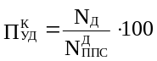,  где – количество доцентов (3);   – количество должностей, подлежащих замещению доцентами (3) | 100  Акулич, Дарашкевич, Хилько
3 |  |  | удельный вес докторов наук | 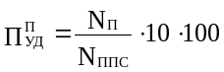,  где– количество докторов наук;  – общее количество ППС (20) | 0
3 |  |  | удельный вес кандидатов наук | 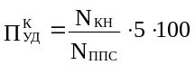,  где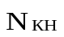 – количество кандидатов наук (11);  – общее количество ППС (20) | 275  Ильёв И.Г., Берикбаев В. М.,  Кривец А. Ф., Акулич С. В., Дарашкевич В. П., Хилько А. И., Морозов Д.В., Кутьин М.К.,  Кузнецов А.Л., Акулич И.П., Шипица Д.И.
4 | Степень участия научных работников высшей квалификации из числа ППС в подготовке научных работников высшей квалификации (при отсутствии на военном факультете, военной кафедре научных работников высшей квалификации данный показатель не оценивается) |  | Подготовлено:  экспертных заключений по диссертациям:  докторским | 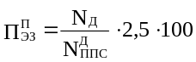,  где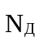– количество экспертных заключений (1);  – количество докторов  наук из числа ППС (1) | 0
4 |  |  | кандидатским | 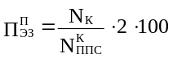,  где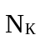– количество экспертных заключений (2);  – количество докторов и кандидатов наук из числа ППС (10) | 40  (Ильёв И.Г. - Спесивцев),  (Акулич С. – Жук А.А.)  ВЫНОСИТЬ ЗНАЧЕНИЯ СТОЛБЦОВ НАЗВАНИЕ+ЛИЦО, ПРОВОДИВШЕЕ ЭКСПЕРТИЗУ
4 |  |  | отзывов на авторефераты диссертаций:  докторских | 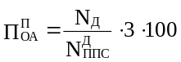,  где– количество отзывов;  – количество докторов наук из числа ППС | 0
4 |  |  | кандидатских | 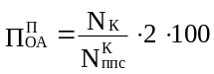,  где– количество отзывов (0);  – количество докторов и кандидатов наук из числа ППС (10) | 0
4 |  |  | Степень участия научных работников высшей квалификации из числа ППС в научном руководстве (консультировании):  соискателей ученой степени доктора наук  УЧЁНАЯ СТЕПЕНЬ РУКОВОДИТЕЛЯ? | 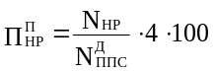,  где 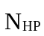– количество научных работников высшей квалификации из числа ППС, осуществляющих научное консультирование;  – количество докторов  наук из числа ППС | 0
4 |  |  | соискателей ученой степени кандидата наук  УЧЁНАЯ СТЕПЕНЬ РУКОВОДИТЕЛЯ? | 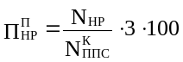,  где– количество научных работников высшей квалификации из числа ППС, осуществляющих научное руководство (3);  – количество докторов и кандидатов наук из числа ППС (10) | 60  Ильёв И.Г. (1)  Берикбаев (1)
4 |  |  | соискателей магистерской степени  УЧЁНАЯ СТЕПЕНЬ РУКОВОДИТЕЛЯ? | 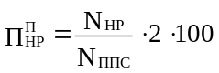,  где– количество ППС, осуществляющих научное руководство (1);  – общее количество ППС (20) | 10  Кузнецов (1)
 |  |  | Степень участия научных работников высшей квалификации из числа ППС в составе:  экспертных советов ВАК Беларуси  РУКАМИ | 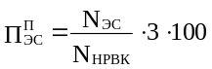,  где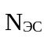– количество научных работников высшей квалификации из числа ППС, участвующих в работе экспертных советов ВАК Беларуси;  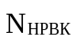 – общее количество научных работников высшей квалификации | 0
 |  |  | специализированных советов по защите диссертаций  РУКАМИ | 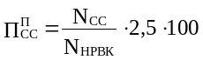,  где – количество научных работников высшей квалификации из числа ППС, участвующих в работе специализированных советов по защите диссертаций (1);  – общее количество научных работников высшей квалификации (10)
 |  |  | военно-научных и научно-технических (научных) советов вуза  РУКАМИ | 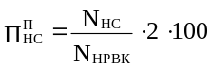,  где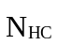– количество научных работников высшей квалификации из числа ППС, участвующих в работе научных советов вуза (4);  – общее количество научных работников высшей квалификации (10) | 80  Ильёв И.Г., Дарашкевич В.П., Берикбаев В.М., Акулич С.В.  (НТС 20.02.12)
 |  |  | редакционных коллегий научных изданий  РУКАМИ | 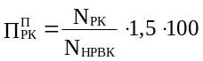,  где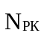 – количество научных работников высшей квалификации из числа ППС, участвующих в работе редакционных коллегий научных изданий;  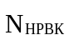 – общее количество научных работников высшей квалификации | 15  Акулич (Комиссия по рац.работе)
5 | Другие частные показатели, характеризующие подготовку и аттестацию научных работников высшей квалификации (начисляемые баллы определяются решением комиссии) |  |  | до 50 баллов
 |  | Итого |  |  | 890

S = 145*0,15 + 625*0,3 + 533*0,2 + 890*0,35 = 627,35

Начальник кафедры информационно-
вычислительных систем (№210)
полковник И.Г.Ильёв
октября 2018 года

